常用快捷键

创建内容 alt+inster

main方法 psvm

输入语句 sout

复制行 ctrl+D

删除行 ctrl+y

撤回 ctrl+z

redo操作（返回撤回的） Ctrl+shift+z

代码上下移动 ctrl+up/down

搜索文件 ctrl+n

生成代码 alt+inster （如构造函数 getter setter hashcode）

百能快捷键 alt+enter （导包，生成变量）

重命名 shift+f6 文件重命名

for循环 fori

代码块包围 ctrl+alt+t

往前缩进 shift+tab

代码提示自动补全

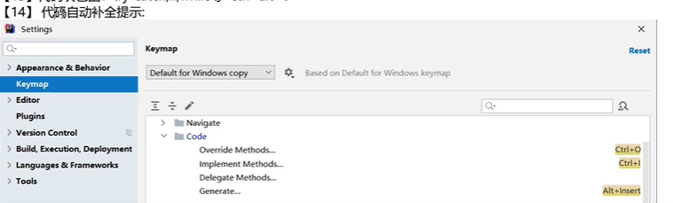

窗口移动 ctrl+shift+左右箭头

代码一层层调用 ctrl+鼠标 （例如查看这个函数再那个文件里面）

显示代码结构 alt+7

显示导航 alt+1

代码模板 后面再看

断点测试 后面再看

module的概念和使用

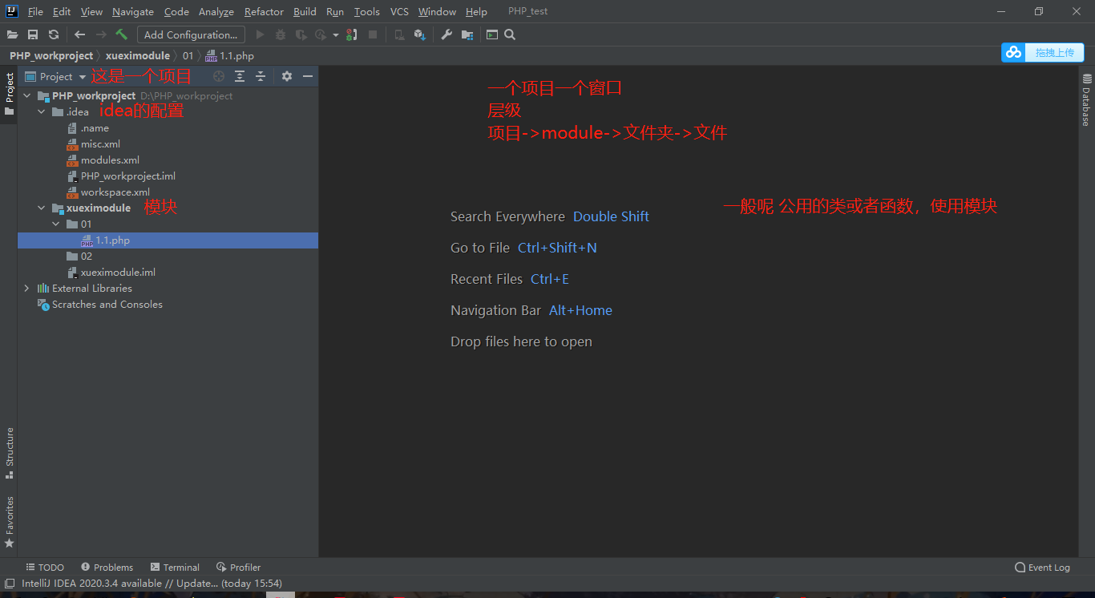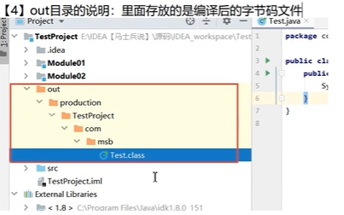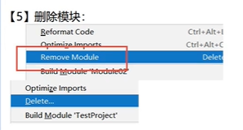

IDDEA常用设置

鼠标悬浮代码有提示

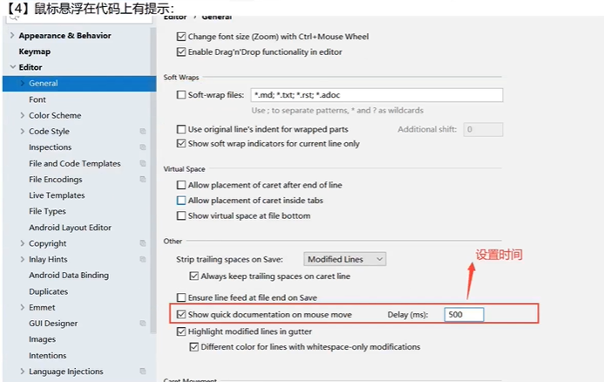

自动导包和优化包

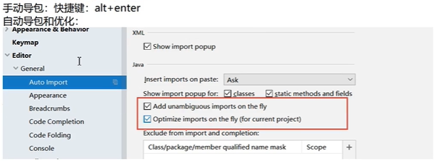

同一个包下的类，超过指定个数的时候，合并

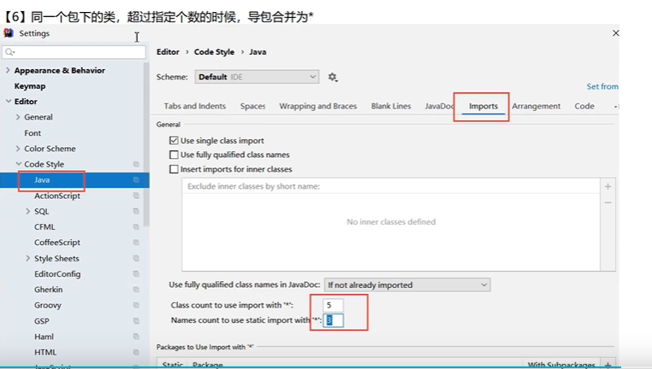

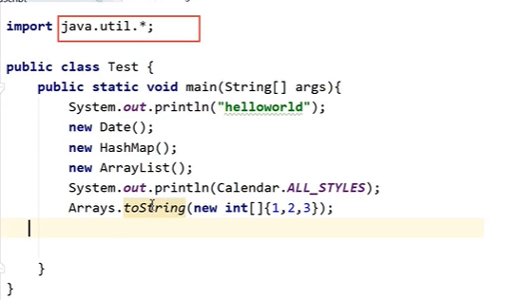

显示行号和分割符

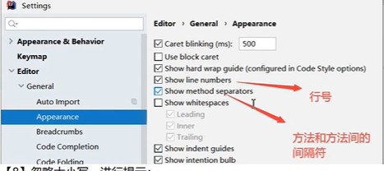

忽略大小写进行提示

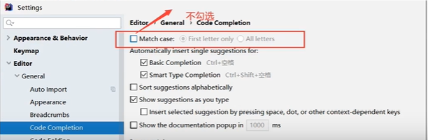

多个打开栏

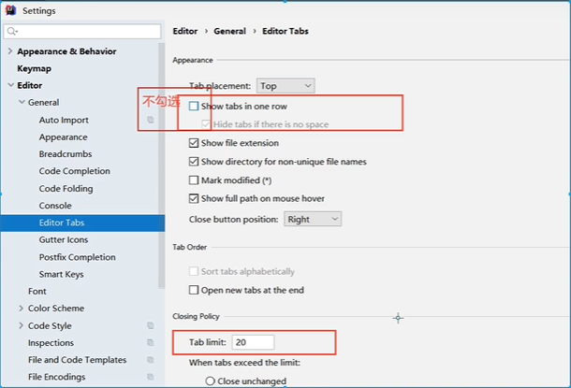

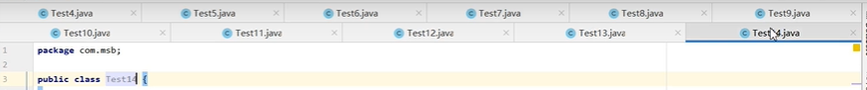

字体字号行间距（编辑区和控制台）

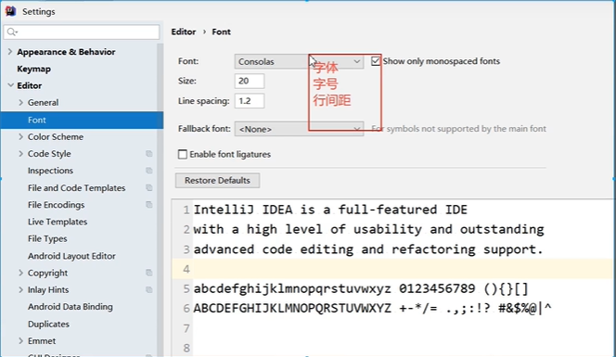

注释设颜色

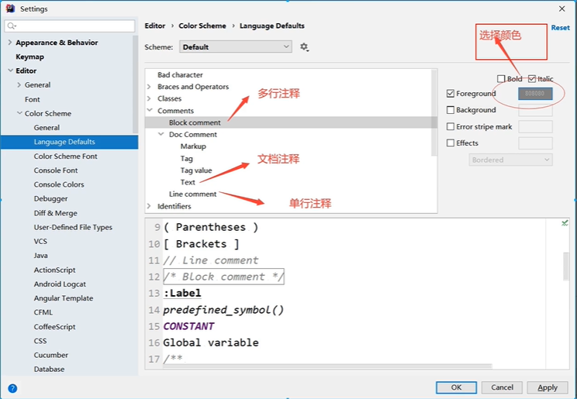

类头文档注释信息

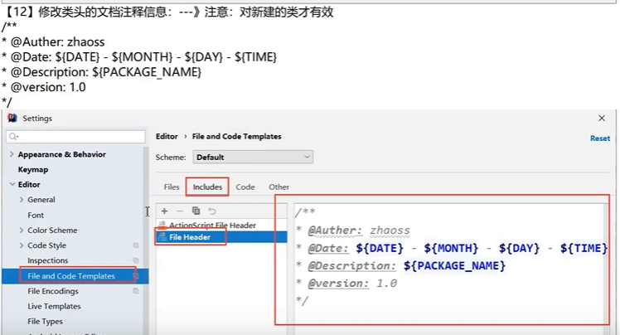

自动编译（自动保存的意思）

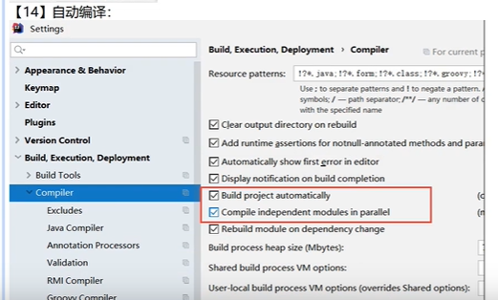

省点模式 开启了会关闭很多功能 例如代码提示

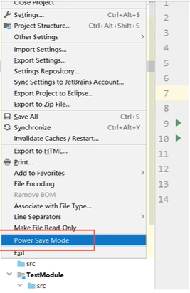

代码显示结构

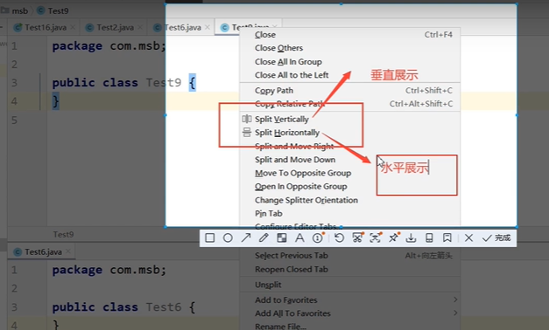

导入jar包 还不清楚干嘛的

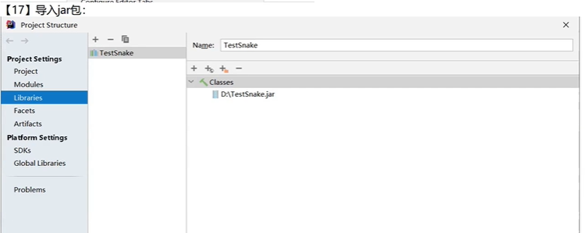

序列化版本号 也不懂

